Материалы для публикации о Республиканском конкурсе социальных видеороликов «Фокус на честность»

Все необходимые материалы для публикации в социальных сетях и СМИ находятся по ссылке:
https://disk.yandex.ru/d/Km4uJCKIt6V4DQ

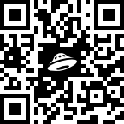
По данной ссылке находится:

• Положение о Республиканском конкурсе социальных видеороликов «Фокус на честность»;
• Информационная справка о Республиканском конкурсе социальных видеороликов «Фокус на честность»;
• Афиши, адаптированные для публикации на сайтах и в социальных сетях;
• Тексты для публикации на сайтах и в социальных сетях о Республиканском конкурсе социальных видеороликов «Фокус на честность».

